Національний університет біоресурсів і природокористування України

Факультет інформаційних технологій
Кафедра комп’ютерних наук

Програмна технологія .NET
Лабораторна робота №7
"ТЕХНОЛОГІЇ ASP.NET. РОБОТА З WEB-ФОРМАМИ"
Варіант індивідуального завдання 8

Виконав
студент: Сідько Михайло Сергійович
групи: ІПЗ-25007бск

Київ – 2026

Зміст
Завдання 1 2
Завдання 1 8 варіанту 3
Завдання 2 3
Хід роботи 3
Структура проєкту 3
Код програми 4
lab07.csproj 4
Properties/launchSettings.json 4
appsettings.json 4
appsettings.Development.json 5
Program.cs 5
Pages/_ViewImports.cshtml 5
Pages/_ViewStart.cshtml 5
Pages/Shared/_Layout.cshtml 6
wwwroot/css/site.css 6
Pages/Index.cshtml.cs 10
Pages/Index.cshtml 11
Pages/Registration.cshtml.cs 12
Pages/Registration.cshtml 14
Pages/SessionReset.cshtml.cs 15
Pages/SessionReset.cshtml 15
Результат роботи 16
AppData/registrations.txt 16

Тема: Web-Форми. Перевірка даних у формі. Перевірка на наявність певних символів. Передача даних з форми.
Мета: Отримати відомості про форми в ASP.NET.

Завдання 1
Використовуючи приклад приведений нижче, виконати завдання відповідно варіанту.
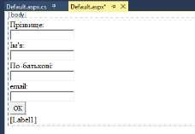

Завдання 1 8 варіанту
Вивести ім'я в стовпець. Вивести перші літери прізвища, імені та по батькові із крапками. Перевірити, чи є текст в поле email адресою? Відповідь виводити в толе Label1.

Завдання 2
- Створити форму з полями для заповнення своїх анкетних даних, а також з полями для введення «логіна» і пароля. Якщо «логін» і пароль вірні, записати дані з форми в файл і вивести повідомлення про успішне завершення реєстрації. В іншому випадку, вивести повідомлення, що пароль або «логін» невірні. Пароль і логін попередньо запишіть в текстові файли pass.txt і login.txt.
- Створіть лічильник спроб. Якщо кількість спроб більше N (число, яке хочете), заблокувати спроби.

Хід роботи

Структура проєкту
lab07
├── AppData
│ ├── login.txt
│ ├── pass.txt
│ └── registrations.txt
├── Pages
│ ├── Shared
│ │ └── _Layout.cshtml
│ │
│ ├── Index.cshtml
│ ├── Index.cshtml.cs
│ ├── Registration.cshtml
│ ├── Registration.cshtml.cs
│ ├── SessionReset.cshtml
│ ├── SessionReset.cshtml.cs
│ ├── _ViewImports.cshtml
│ └── _ViewStart.cshtml
├── Properties
│ └── launchSettings.json
├── wwwroot
│ └── css
│ └── site.css
├── appsettings.Development.json
├── appsettings.json
├── lab07.csproj
└── Program.cs

Код програми

lab07.csproj
<Project Sdk="Microsoft.NET.Sdk.Web">
<PropertyGroup>
<TargetFramework>net10.0</TargetFramework>
<Nullable>enable</Nullable>
<ImplicitUsings>enable</ImplicitUsings>
</PropertyGroup>
</Project>

Properties/launchSettings.json
{
"$schema": "https://json.schemastore.org/launchsettings.json",
"profiles": {
"http": {
"commandName": "Project",
"dotnetRunMessages": true,
"launchBrowser": true,
"applicationUrl": "http://localhost:5152",
"environmentVariables": {
"ASPNETCORE_ENVIRONMENT": "Development"
}
},
"https": {
"commandName": "Project",
"dotnetRunMessages": true,
"launchBrowser": true,
"applicationUrl": "https://localhost:7175;http://localhost:5152",
"environmentVariables": {
"ASPNETCORE_ENVIRONMENT": "Development"
}
}
}
}

appsettings.json
{
"Logging": {
"LogLevel": {
"Default": "Information",
"Microsoft.AspNetCore": "Warning"
}
},
"AllowedHosts": "*"
}

appsettings.Development.json
{
"Logging": {
"LogLevel": {
"Default": "Information",
"Microsoft.AspNetCore": "Warning"
}
}
}

Program.cs
var builder = WebApplication.CreateBuilder(args);
builder.Services.AddRazorPages();
builder.Services.AddDistributedMemoryCache();
builder.Services.AddSession(options => {
options.IdleTimeout = TimeSpan.FromMinutes(30);
options.Cookie.HttpOnly = true;
options.Cookie.IsEssential = true;
});
var app = builder.Build();
app.UseHttpsRedirection();
app.UseRouting();
app.UseSession();
app.MapRazorPages();
app.UseStaticFiles();
app.Run();

Pages/_ViewImports.cshtml
@addTagHelper *, Microsoft.AspNetCore.Mvc.TagHelpers

Pages/_ViewStart.cshtml
@{ Layout = "_Layout"; }

Pages/Shared/_Layout.cshtml
<!DOCTYPE html>
<html lang="uk">
<head>
<meta charset="utf-8"/>
<meta name="viewport" content="width=device-width, initial-scale=1"/>
<title>@ViewData["Title"] - Лабораторна робота №7</title>
<link rel="stylesheet" href="~/css/site.css" asp-append-version="true" />
</head>
<body>
<header>
<nav>
<a asp-page="/Index">Завдання 1 (ПІБ)</a>
<a asp-page="/Registration">Завдання 2 (Реєстрація)</a>
<form method="post" asp-page="/SessionReset" asp-route-returnUrl="@Context.Request.Path" style="margin: 0 0 0 auto;">
<button type="submit" formnovalidate class="btn-reset" style="background: #cbd5e1; color: #334155; box-shadow: none; margin: 0; padding: 8px 16px;">
Скинути сеанс
</button>
</form>
</nav>
</header>
<main>@RenderBody()</main>
</body>
</html>

wwwroot/css/site.css
/* Оголошуємо змінні для кольорів та анімацій */
:root {
--primary: #4361ee;
--primary-hover: #3a0ca3;
--bg: #f4f7fe;
--surface: #ffffff;
--text-main: #2b3674;
--text-muted: #a3aed1;
--border: #e2e8f0;
--error-bg: #fee2e2;
--error-text: #b91c1c;
--success-bg: #dcfce7;
--success-text: #15803d;
--shadow: 0 10px 30px rgba(67, 97, 238, 0.08);
--transition: 0.3s cubic-bezier(0.4, 0, 0.2, 1);
}
* { box-sizing: border-box; }
body {
padding-top: 80px;
margin: 0;
background: var(--bg);
color: var(--text-main);
font: 16px/1.6 "Segoe UI", system-ui, sans-serif;
}
/* --- Навігація --- */
header {
position: fixed; top: 0; left: 0; width: 100%; z-index: 1000;
background: rgba(255, 255, 255, 0.85);
backdrop-filter: blur(10px); /* Розмиття фону під хедером */
border-bottom: 1px solid var(--border);
box-shadow: 0 4px 6px -1px rgba(0, 0, 0, 0.05);
transition: var(--transition);
}
nav {
display: flex; align-items: center; gap: 32px; max-width: 860px; margin: auto; padding: 18px 20px;
}
a {
color: var(--text-main);
text-decoration: none;
font-weight: 600;
position: relative;
transition: color var(--transition);
}
/* Анімоване підкреслення посилань */
a::after {
content: '';
position: absolute;
width: 0; height: 2px;
bottom: -4px; left: 0;
background-color: var(--primary);
transition: width var(--transition);
}
a:hover { color: var(--primary); }
a:hover::after { width: 100%; }
/* --- Основний контент та картки --- */
main { max-width: 860px; margin: 20px auto; padding: 0 20px; }
section {
background: var(--surface);
padding: 32px;
border: 1px solid var(--border);
border-radius: 16px;
box-shadow: var(--shadow);
animation: slideUp 0.5s ease-out forwards; /* Анімація появи секції */
opacity: 0;
transform: translateY(20px);
}
h1 { margin-top: 0; font-size: 1.8rem; color: var(--text-main); margin-bottom: 8px;}
p { color: #64748b; margin-top: 0; margin-bottom: 24px; }
/* --- Форми --- */
label {
display: block; font-weight: 600; margin: 16px 0 8px; font-size: 0.95rem;
}
input {
display: block; width: 100%; max-width: 480px; padding: 12px 16px; font: inherit;
border: 2px solid var(--border);
border-radius: 8px;
background: #f8fafc;
transition: var(--transition);
}
/* Ефект при фокусі на інпут */
input:focus {
border-color: var(--primary);
background: #fff;
outline: none;
box-shadow: 0 0 0 4px rgba(67, 97, 238, 0.15);
}
/* --- Кнопки --- */
button {
margin-top: 24px; padding: 12px 24px;
background: var(--primary); color: #fff; border: 0;
border-radius: 8px; cursor: pointer; font: inherit; font-weight: 600;
transition: var(--transition);
box-shadow: 0 4px 12px rgba(67, 97, 238, 0.3);
}
/* Анімація натискання та наведення */
button:hover:not(:disabled) {
background: var(--primary-hover);
transform: translateY(-2px);
box-shadow: 0 6px 16px rgba(67, 97, 238, 0.4);
}
button:active:not(:disabled) {
transform: translateY(0);
}
button:disabled {
background: #cbd5e1; box-shadow: none; cursor: not-allowed; transform: none;
}
/* --- Блоки повідомлень та результатів --- */
.message {
margin-top: 24px;
padding: 16px;
border-radius: 8px;
animation: popIn 0.4s cubic-bezier(0.175, 0.885, 0.32, 1.275) forwards;
background: #f1f5f9;
border-left: 4px solid var(--primary);
}
.message.error {
background: var(--error-bg);
color: var(--error-text);
border-left-color: var(--error-text);
}
.message.success {
background: var(--success-bg);
color: var(--success-text);
border-left-color: var(--success-text);
}
.hint {
font-size: 0.9rem;
color: var(--error-text);
margin-top: 12px;
font-weight: 500;
}
/* Стилізація стовпця з літерами (Завдання 1) */
.column-name {
display: inline-flex;
flex-direction: column;
gap: 4px;
margin: 12px 0;
padding: 12px;
background: var(--bg);
border-radius: 8px;
border: 1px solid var(--border);
}
.column-name div {
font-weight: 700;
color: var(--primary);
text-align: center;
font-size: 1.2rem;
text-transform: uppercase;
}
/* --- Keyframes (Анімації) --- */
@keyframes slideUp {
to { opacity: 1; transform: translateY(0); }
}
@keyframes popIn {
0% { opacity: 0; transform: scale(0.95) translateY(10px); }
100% { opacity: 1; transform: scale(1) translateY(0); }
}

Pages/Index.cshtml.cs
using System.ComponentModel.DataAnnotations;
using Microsoft.AspNetCore.Mvc;
using Microsoft.AspNetCore.Mvc.RazorPages;
namespace lab07.Pages;
public class IndexModel : PageModel {
[BindProperty] public string Surname { get; set; } = "";
[BindProperty] public string FirstName { get; set; } = "";
[BindProperty] public string Patronymic { get; set; } = "";
[BindProperty] public string Email { get; set; } = "";
public bool HasResult { get; private set; }
public char[] NameLetters { get; private set; } = [];
public string Initials { get; private set; } = "";
public string EmailResult { get; private set; } = "";
public string? ErrorMessage { get; private set; }
public void OnPost() {
Surname = Surname.Trim();
FirstName = FirstName.Trim();
Patronymic = Patronymic.Trim();
Email = Email.Trim();
if (Surname.Length == 0 || FirstName.Length == 0 || Patronymic.Length == 0) {
ErrorMessage = "Заповніть прізвище, ім’я та по батькові.";
return;
}
NameLetters = FirstName.ToCharArray();
Initials = $"{char.ToUpperInvariant(Surname[0])}.{char.ToUpperInvariant(FirstName[0])}." +
$"{char.ToUpperInvariant(Patronymic[0])}.";
EmailResult = new EmailAddressAttribute().IsValid(Email)
? "Коректна адреса електронної пошти."
: "Некоректна адреса електронної пошти.";
HasResult = true;
}
}

Pages/Index.cshtml
@page
@model lab07.Pages.IndexModel
@{
ViewData["Title"] = "Завдання 1";
}
<section>
<h1>Завдання 1 - варіант 8</h1>
<p>Уведіть прізвище, ім’я, по батькові та email.</p>
<form method="post">
<label asp-for="Surname">Прізвище</label>
<input asp-for="Surname" required/>
<label asp-for="FirstName">Ім’я</label>
<input asp-for="FirstName" required/>
<label asp-for="Patronymic">По батькові</label>
<input asp-for="Patronymic" required/>
<label asp-for="Email">Email</label>
<input asp-for="Email" type="text" required/>
<button type="submit">Обробити</button>
</form>
@if (Model.ErrorMessage is not null) {
<div class="message error">@Model.ErrorMessage</div>
}
@if (Model.HasResult) {
<div class="message" role="status">
<strong>Ім’я у стовпець:</strong>
<div class="column-name">
@foreach (char letter in Model.NameLetters) {
<div>@letter</div>
}
</div>
<p><strong>Ініціали:</strong> @Model.Initials</p>
<p><strong>Перевірка email:</strong> @Model.EmailResult</p>
</div>
}
</section>

Pages/Registration.cshtml.cs
using System.ComponentModel.DataAnnotations;
using System.Text;
using Microsoft.AspNetCore.Mvc;
using Microsoft.AspNetCore.Mvc.RazorPages;
namespace lab07.Pages;
public class RegistrationModel(IWebHostEnvironment environment) : PageModel {
public int MaxAttempts => 3;
public int FailedAttempts => HttpContext.Session.GetInt32(SessionResetModel.AttemptsKey) ?? 0;
public bool IsBlocked => FailedAttempts >= MaxAttempts;
[BindProperty] public string Surname { get; set; } = "";
[BindProperty] public string FirstName { get; set; } = "";
[BindProperty] public string Patronymic { get; set; } = "";
[BindProperty] public string Email { get; set; } = "";
[BindProperty] public string Login { get; set; } = "";
[BindProperty] public string Password { get; set; } = "";
public string? Message { get; private set; }
public bool IsSuccess { get; private set; }
public async Task<IActionResult> OnPostAsync() {
if (IsBlocked) {
Message = "Кількість спроб вичерпано. Реєстрацію заблоковано до завершення сеансу.";
return Page();
}
Surname = Surname.Trim();
FirstName = FirstName.Trim();
Patronymic = Patronymic.Trim();
Email = Email.Trim();
Login = Login.Trim();
if (new[] { Surname, FirstName, Patronymic, Email, Login, Password }.Any(string.IsNullOrWhiteSpace) ||
!new EmailAddressAttribute().IsValid(Email)) {
Message = "Заповніть усі поля та введіть коректний email.";
return Page();
}
var directory = Path.Combine(environment.ContentRootPath, "AppData");
var loginFile = Path.Combine(directory, "login.txt");
var passwordFile = Path.Combine(directory, "pass.txt");
if (!System.IO.File.Exists(loginFile) || !System.IO.File.Exists(passwordFile)) {
Message = "Не знайдено файли login.txt або pass.txt.";
return Page();
}
var rawLogin = await System.IO.File.ReadAllTextAsync(loginFile);
var rawPassword = await System.IO.File.ReadAllTextAsync(passwordFile);
if (Login != rawLogin.Trim() || Password != rawPassword.Trim()) {
HttpContext.Session.SetInt32(SessionResetModel.AttemptsKey, FailedAttempts + 1);
Message = IsBlocked
? "Три невдалі спроби. Подальшу реєстрацію заблоковано до завершення сеансу."
: $"Неправильний логін або пароль. Залишилося спроб: {MaxAttempts - FailedAttempts}.";
return Page();
}
Directory.CreateDirectory(directory);
await System.IO.File.AppendAllTextAsync(Path.Combine(directory, "registrations.txt"),
$"Дата: {DateTime.Now:yyyy-MM-dd HH:mm:ss}{Environment.NewLine}" +
$"Прізвище: {Clean(Surname)}{Environment.NewLine}" +
$"Ім’я: {Clean(FirstName)}{Environment.NewLine}" +
$"По батькові: {Clean(Patronymic)}{Environment.NewLine}" +
$"Email: {Clean(Email)}{Environment.NewLine}" +
$"Логін: {Clean(Login)}{Environment.NewLine}---{Environment.NewLine}", Encoding.UTF8);
HttpContext.Session.Remove(SessionResetModel.AttemptsKey);
Password = "";
IsSuccess = true;
Message = "Реєстрацію успішно завершено! Анкету збережено у AppData/registrations.txt.";
return Page();
}
private static string Clean(string value) {
return value.Replace("\r", " ").Replace("\n", " ");
}
}

Pages/Registration.cshtml
@page
@model lab07.Pages.RegistrationModel
@{
ViewData["Title"] = "Завдання 2";
}
<section>
<h1>Завдання 2 - реєстрація</h1>
<p>Заповніть анкету та введіть логін і пароль, записані у текстових файлах.</p>
<form method="post">
<label asp-for="Surname">Прізвище</label>
<input asp-for="Surname" required/>
<label asp-for="FirstName">Ім’я</label>
<input asp-for="FirstName" required/>
<label asp-for="Patronymic">По батькові</label>
<input asp-for="Patronymic" required/>
<label asp-for="Email">Email</label>
<input asp-for="Email" type="email" required/>
<label asp-for="Login">Логін</label>
<input asp-for="Login" required/>
<label for="Password">Пароль</label>
<input id="Password" name="Password" type="password" required/>
<button type="submit" disabled="@Model.IsBlocked">Зареєструватися</button>
</form>
@if (Model.Message is not null) {
<div class="message @(Model.IsSuccess ? "success" : "error")" role="status">@Model.Message</div>
}
@if (!Model.IsSuccess) {
<p class="hint">Невдалих спроб: @Model.FailedAttempts / @Model.MaxAttempts.</p>
}
</section>

Pages/SessionReset.cshtml.cs
using Microsoft.AspNetCore.Mvc;
using Microsoft.AspNetCore.Mvc.RazorPages;
namespace lab07.Pages;
public class SessionResetModel : PageModel {
public const string AttemptsKey = "lab07_failed_attempts";
public IActionResult OnPost(string? returnUrl) {
HttpContext.Session.Remove(AttemptsKey);
if (!string.IsNullOrEmpty(returnUrl) && Url.IsLocalUrl(returnUrl)) {
return LocalRedirect(returnUrl);
}
return RedirectToPage("/Index");
}
public IActionResult OnGet() {
var referer = Request.Headers.Referer.ToString();
if (!string.IsNullOrEmpty(referer)) {
return Redirect(referer);
}
OnPost(referer);
return RedirectToPage("/Index");
}
}

Pages/SessionReset.cshtml
@page
@model lab07.Pages.SessionResetModel

Результат роботи
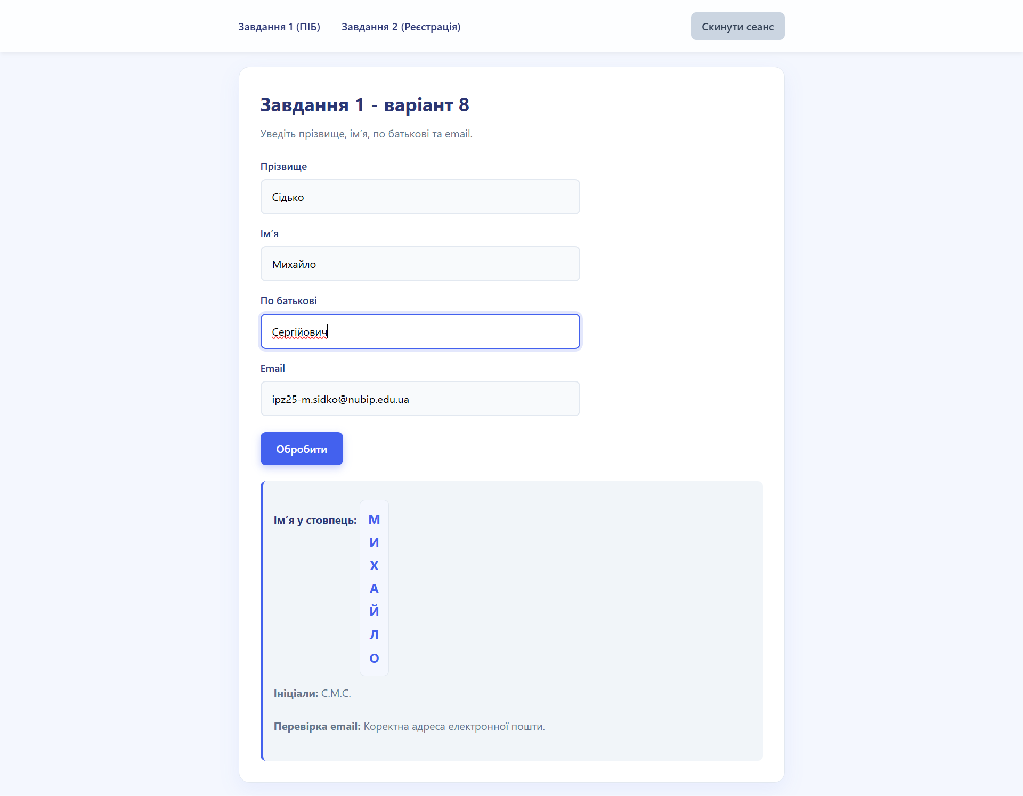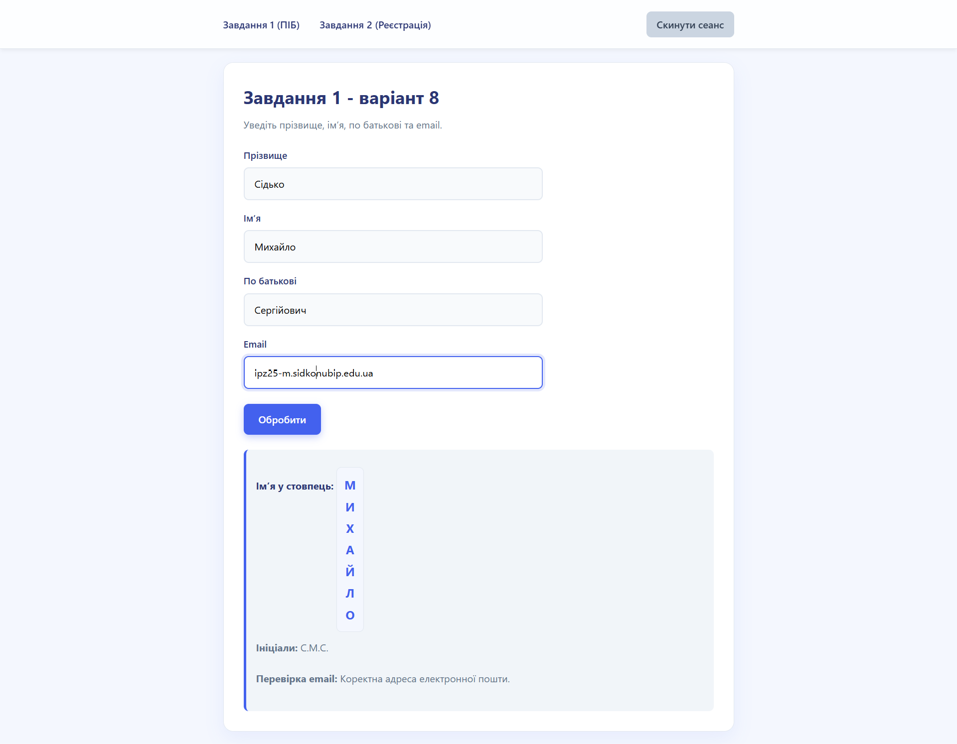
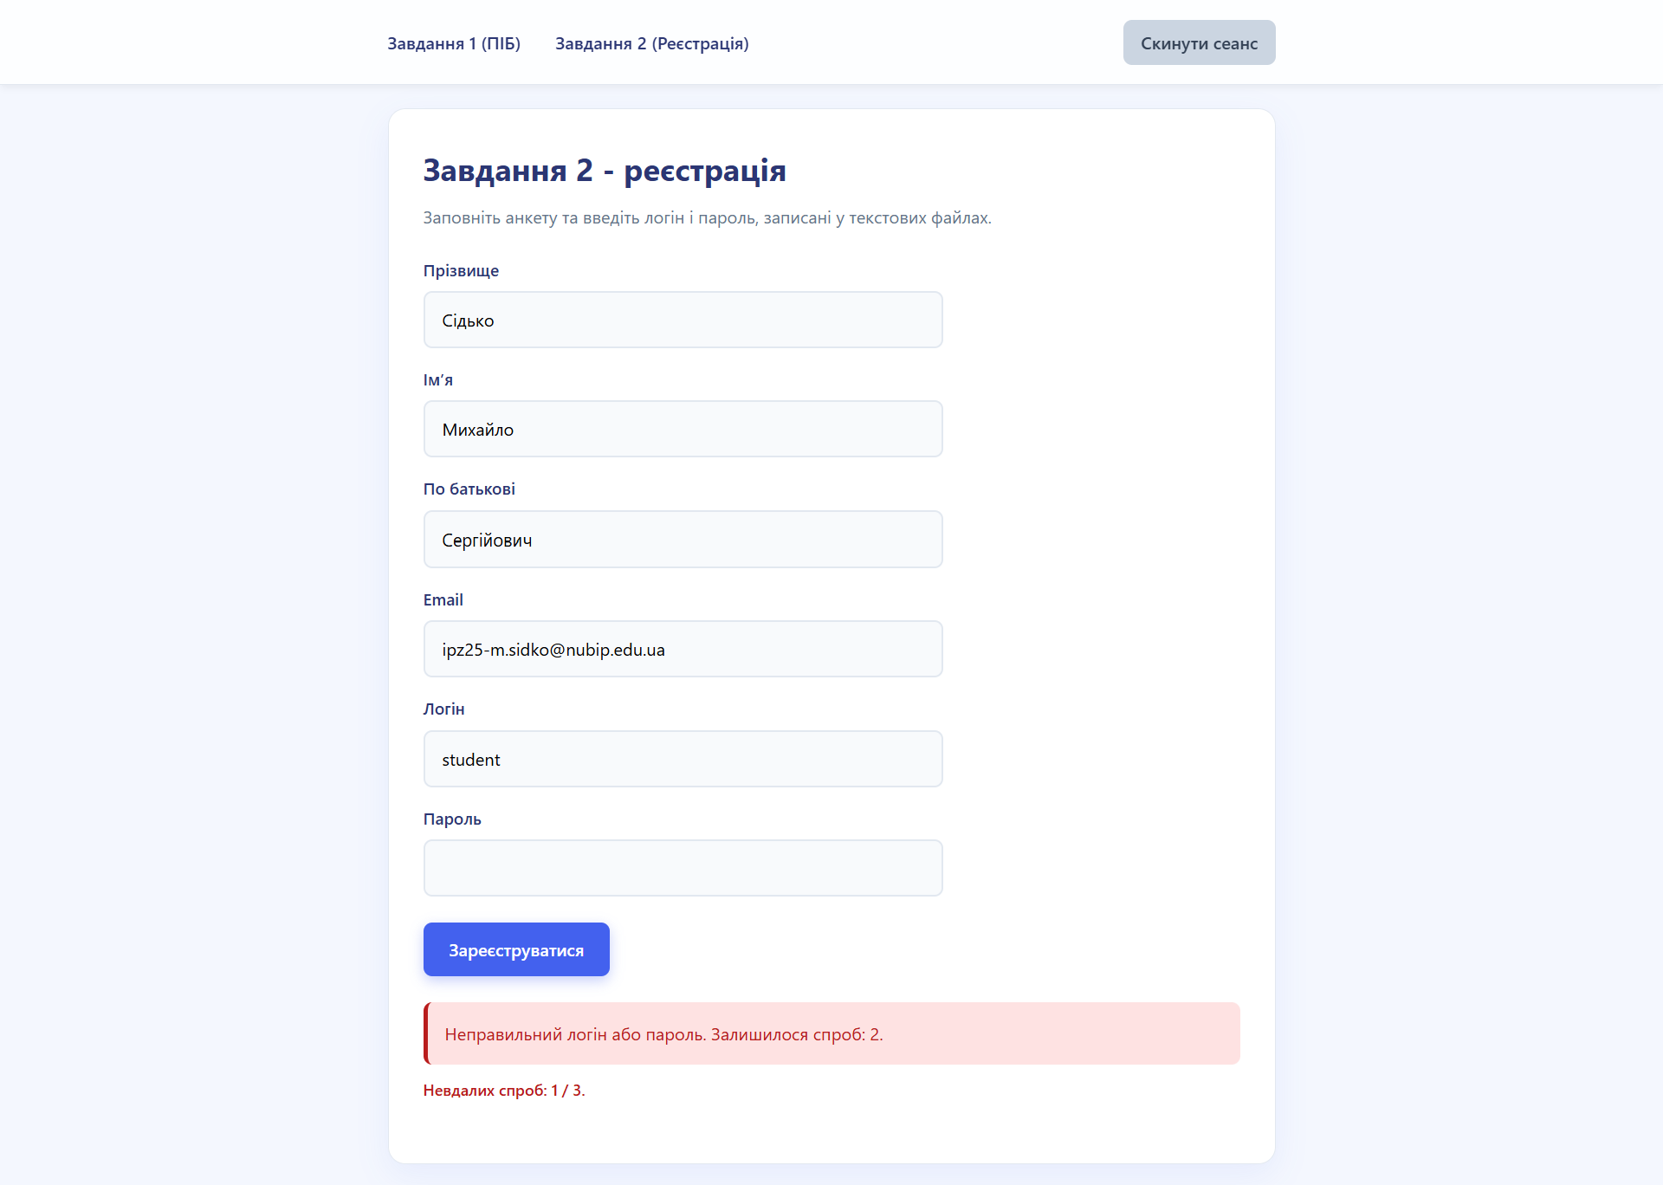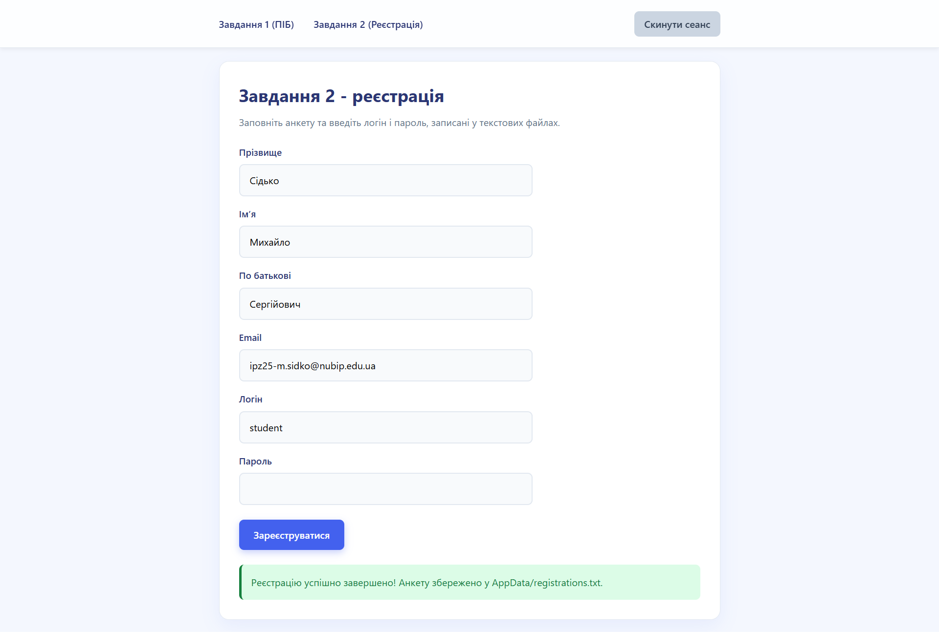

AppData/registrations.txt
Дата: 2026-11-05 21:21:11
Прізвище: Сідько
Ім’я: Михайло
По батькові: Сергійович
Email: ipz25-m.sidko@nubip.edu.ua
Логін: student
---

